西亚

——位置、气候

【教学目标】

1. 会通过读西亚地区图，判读西亚地区重要的地理位置特征，认识西亚的国家。
2. 会通过读西亚气候分布图，归纳西亚气候特点，并理解干旱的气候对西亚农牧业的影响。

【教学过程】

一、“析图片，猜地区”：

观看某地区三组图片：战争不断、石油运输繁忙、水比油贵、传统服饰白色长袍，判断今天要学习的地区为——西亚地区。

二、”读地图，判位置”：

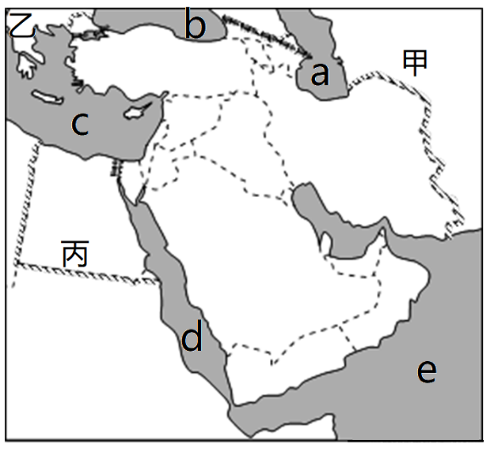

**①**

**②**

读西亚地区地图，判读西亚的地理位置：

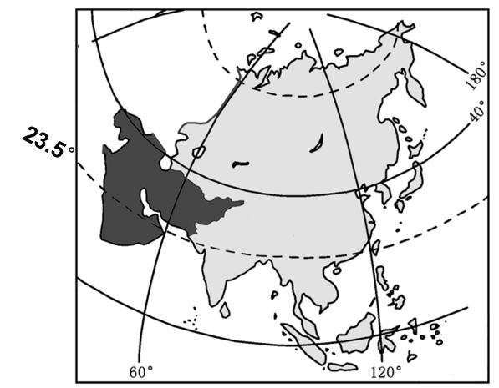

**①**

1．西亚位于亚洲的西南部。主要包括___________半岛，被_______________ (特殊纬线)穿过。

2．西亚地理位置重要，被称作”_______________之地”。结合右上图，判断地理事物名称：

三洲：甲 乙 丙

五海：a b c d e

3.在右上图找出西亚地区的两个重要海峡，填写下表。

|  |  |  |  |
| --- | --- | --- | --- |
| **代号** | **海峡名称** | **沟通的海洋** | **重要意义** |
|  |  |  | **______________洲界** |
|  |  |  | **石油运输繁忙，人称 “ ”** |

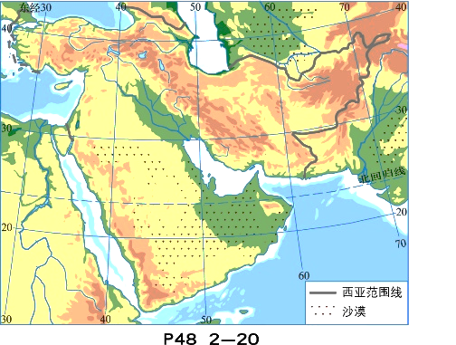三、“看景观，辨环境”

1.西亚自然环境—— ，主要气候类型有 气候、 气候、 气候等。

2.为什么阿拉伯半岛上河流稀少？（2分）

3.西亚自然环境________，______资源短缺。

4.干旱环境下的西亚，_________业是其重要的传统经济部门，土耳其的安卡拉羊毛，阿富汗的紫羊羔皮等畜产品都很著名。

5.干旱环境下的西亚，种植业主要为**灌溉农业，多分布于_______平原和沙漠中的________， _______平原是西亚主要的灌溉农业区。 试分析西亚农业区分布的有利自然条件。（2分）**

**；**

6.为什么西亚地区的椰枣非常甜？

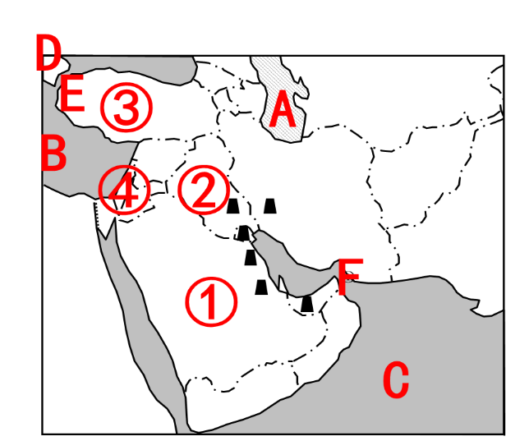7.西亚气候干旱，淡水缺乏，以色列为代表的国家大力发展_______农业，采用________、__________等节水灌溉方式，取得了举世瞩目的成就。

【知识点整理】

1. **读图，这是________地区，地理位置独特，被称为“_____________”，**

**A是________，B是__________，C是___________，**

**大洲D是_______,E是洲界_________。**

**2、F是波斯湾的唯一出海口___________海峡，被称为“__________”.**

**3、认国家：**

**①是____________②是__________③是__________，④__________的节水农业取得了令世人瞩目的成就。**

**4、西亚自然环境_________，农业中________业和________业别具特色。种植业主要分布在________平原，这里有“头火脚水”代表植物_________，其果实含糖量_____，原因是主要位于___________气候，全年炎热干燥，__________，____________________，利于糖分积累。**

**5、我们要学习西亚的节水灌溉技术_________和________。**

**6、西亚阿拉伯半岛河流少的原因是？**

【当堂练习】

**1.西亚被称作“五海三洲之地” ，“五海”包括 （ ）**

**A. 红海、地中海 B. 黑海、死海** **C. 阿拉伯海、死海 D. 北海、里海**

**2. 连接印度洋和大西洋的捷径 （ ）**

**A. 苏伊士运河 B. 达达尼尔海峡** **C. 土耳其海峡 D. 博斯普鲁斯海峡**

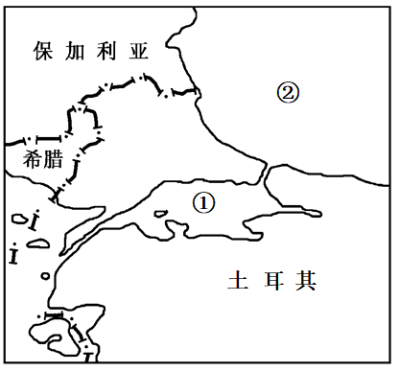**读右图，回答3～5题。**

**3. 海峡①是 （ ）**

**A. 英吉利海峡** **B. 曼德海峡**

**C. 直布罗陀海峡** **D. 土耳其海峡**

**4. 土耳其沿海的冬季气候 （ ）**

**A. 高温多雨 B. 寒冷干燥** **C. 高温干燥 D. 温和多雨**

**5. ②处海洋是 （ ）**

**A. 地中海 B. 红海 C. 里海 D. 黑海**